POROČILO O ŠTETJU PROMETA NA PRESTRANKU NA KRIŽIŠČU CESTE POSTOJNA - PIVKA – ULICA 25. MAJA , ULICA PADLIH BORCEV IN CESTE PROTI ŽEJAM.

Štetje se je izvajalo v petek, 7.3.2014 od 14.00 ure do 15.30 ure, na avtobusni postaji - smer proti Postojni.
Promet so šteli : Midjan Agič, Damjan Stankovič, Kaja Filipčič, Taja Nabergoj, Sara Žnidaršič, Polona Boštjančič, Matej Perenič, Žan Kontelj, Adrian Osmanaj, David Rešeta.
Mentorica Liljana Bole.
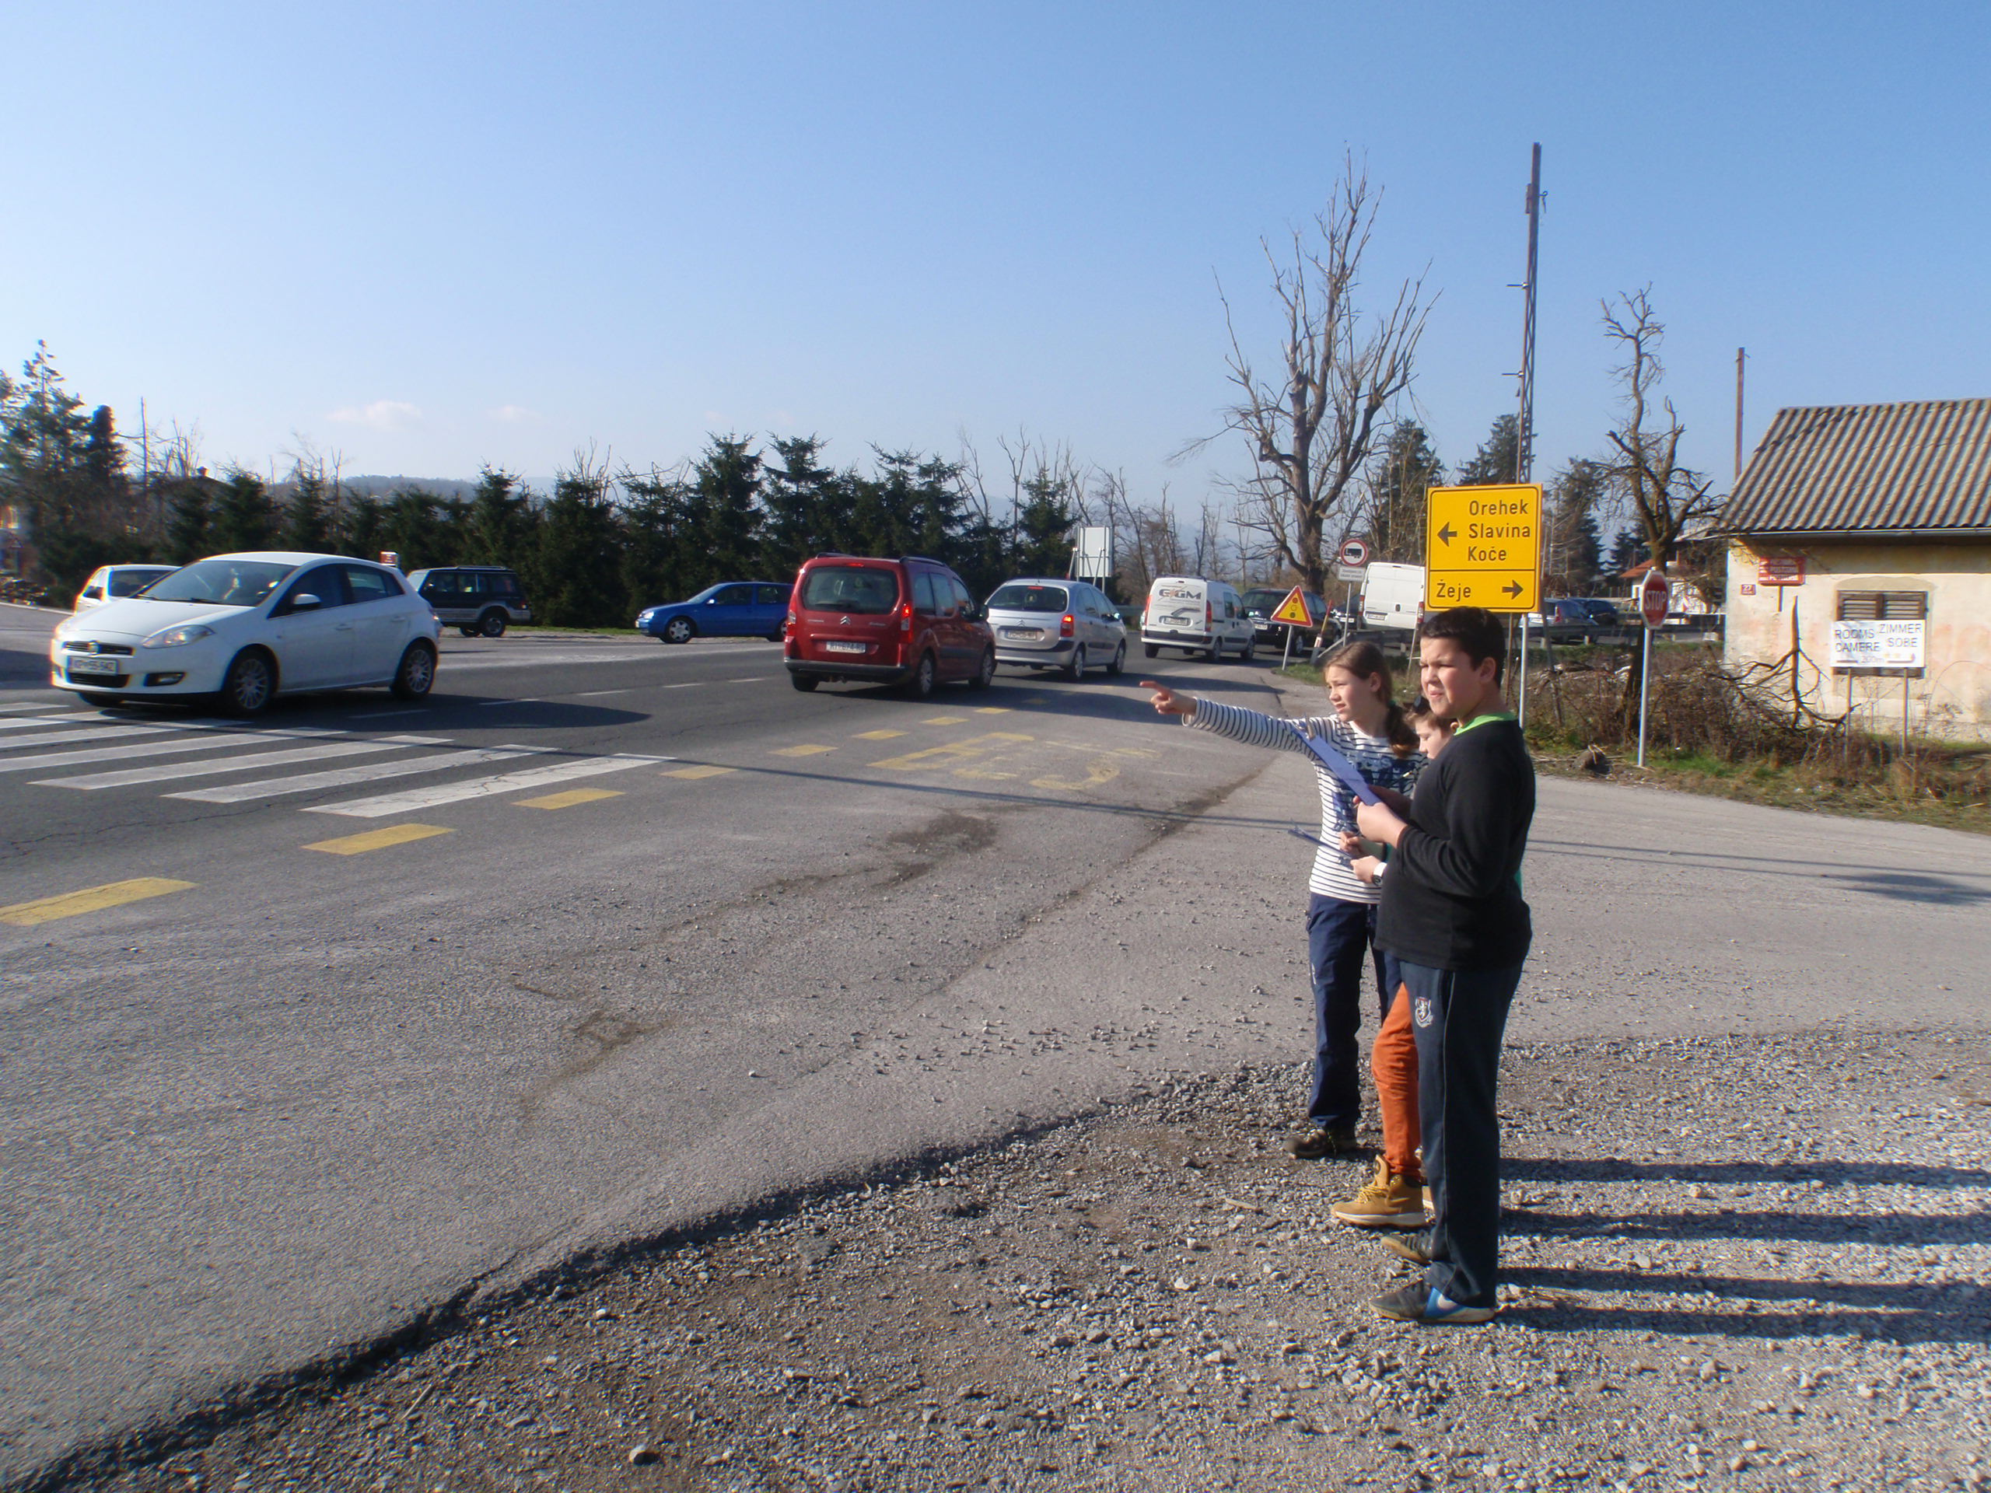
Učenci OŠ Prestranek štejejo promet
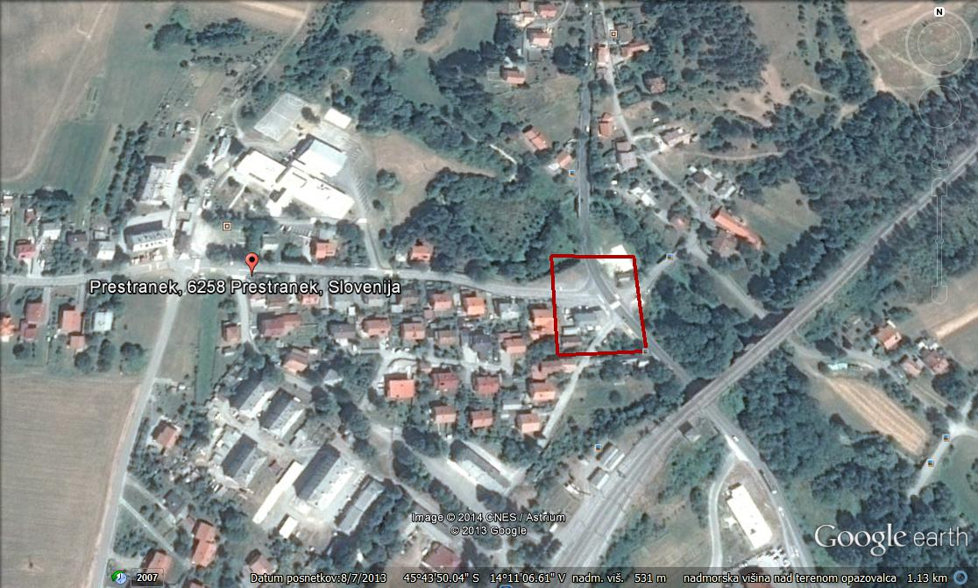
Križišče na Prestranku na Reški cesti ob Gostilni na mostu

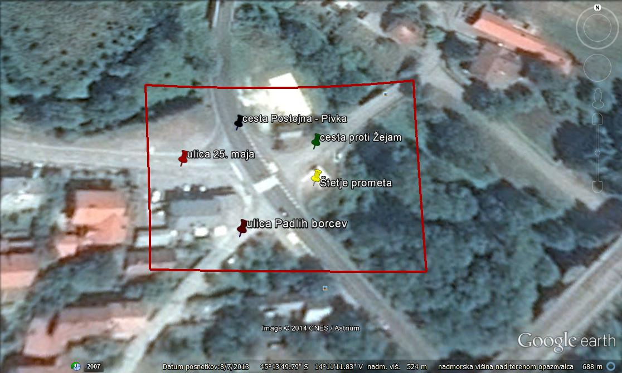
Mesto štetja prometa

Število mimo vozečih vozil
na Prestranku, Reška cesta ob Gostilni na mostu.
 | Osebni avto | Avtobus | Tovornjak | Kombi | Motor | Drugo
 |  |  |  |  |  |  | SKUPAJ
Postojna - Pivka | 816 | 4 | 33 | 43 | 3 | 8 | 907
Postojna – Žeje | 5 |  |  |  |  |  | 5
Postojna – Prestranek, ulica 25. maja | 50 | 2 | 1 | 2 |  |  | 55
Postojna - Prestranek, ulica Padlih borcev | 15 |  |  |  |  |  | 15
skupaj iz smeri Postojna | 886 | 6 | 34 | 45 | 3 | 8 | 982
Prestranek ulica 25. maja - Postojna | 30 | 5 | 3 | 9 | 5 | 3 | 55
Prestranek ulica Padlih borcev - Postojna | 22 |  |  |  |  |  | 22
Pivka - Postojna | 345 | 11 | 36 | 48 | 1 | 2 | 443
Pivka – Žeje | 6 |  |  |  |  |  | 6
Pivka – Prestranek, ulica 25. maja | 20 |  | 1 | 2 |  |  | 23
Pivka - Prestranek ulica Padlih borcev | 7 |  |  | 1 |  |  | 8
Skupaj iz smeri Pivka | 430 | 16 | 40 | 60 | 6 | 5 | 557
Skupaj v obeh smereh | 1316 | 22 | 74 | 105 | 9 | 13 | 1539

Število prehodov čez cesto: 38 oseb Število čakajočih na avtobus: 8 oseb

V poldrugi uri je križišče prevozilo največ osebnih avtomobilov in sicer 1316, tovornjakov 74, kombijev 105. Najmanj je bilo motorjev.
Največ prometa je bilo v smeri Postojna – Pivka. V času štetja je prevozilo križišče 982 vozil, v nasprotni smeri pa 557 vozil. Obremenjena je tudi ulica 25. maja, najmanj obremenjena pa je cesta za Žeje.
Križišče je v eni uri in pol prevozilo skupaj v vse smeri 1539 vozil.
Čez prehod za pešce je šlo v tem času 58, na avtobus je čakalo 8 ljudi.

Poročilo o štetju prometa so pripravili: Midjan Agič, Damjan Stankovič, Kaja Filipčič, Taja Nabergoj, Sara Žnidaršič, Polona Boštjančič, Matej Perenič, Žan Kontelj, Adrian Osmanaj, David Rešeta.
Mentorica Liljana Bole.

